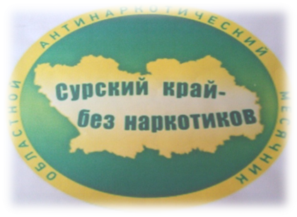
Акция #СТОПВИЧ в школе с. Анненково.
Конкурс рисунков «Сделай правильный выбор!», который проходит в МБОУ СОШ с.Анненково, инициирован школьной службой наркопост « Здоровье+». Мероприятие проводится в рамках областной антинаркотической акции « Сурский край - без наркотиков!», которая проходит в Пензенской области с 16.11.2020 по 13.12.2020 года.
Ученики с интересом откликнулись на инициативу творчески осмыслить важность и очевидность выбора между здоровьем и зависимостью от вредных пристрастий. В конкурсе могут участвовать учащиеся 7-11 классов, представить свои творческие работы: рисунки, плакаты. Работы учащихся публикуются в соцсети Инстаграм.
Форматы мероприятий в этом году изменились в связи с распространением новой коронавирусной инфекции и проходят в соответствии с рекомендациями ОО Роспотребнадзора (частично в онлайн и офлайн режимах.). Так старшеклассники участвуют в интернет опросе по выявлению профильной компетенции в области профилактики ВИЧ-инфекции с целью самоисследования уровня компетенции в области профилактики распространения ВИЧ-инфекции.

